Montage des boites à membranes
Le montage des boites à membrane est simple... une petite explication par l'image et le texte.
Une boite à membrane est constituée de 2 demi-boites, ou l'on installe charnière et fermoir.
Les boites ont généralement ont deux charnières et un ou deux fermoirs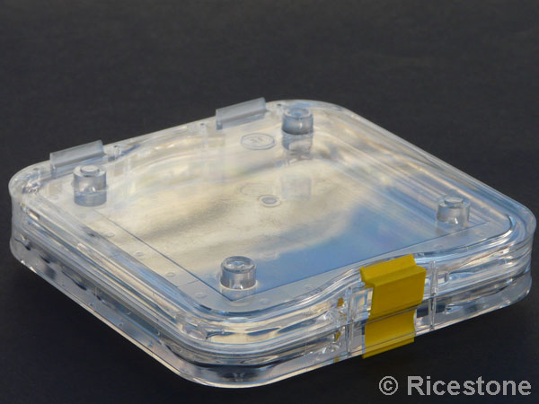 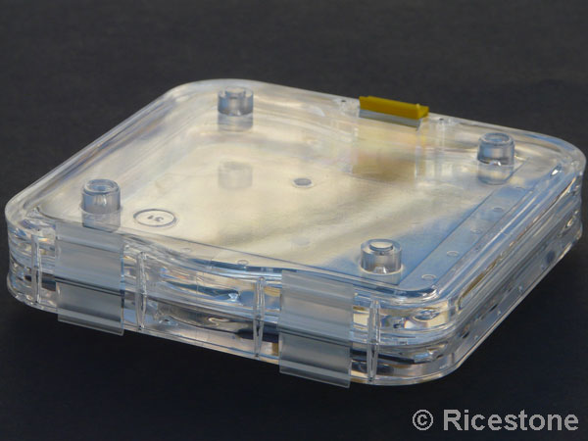
Pour monter la boite d'abord installer les charnières (grise), ouvrir la charnière et l'introduire dans le logement prévu à cet effet, pas la peine de la pousser à fond , renouveler pour l'autre charnière.
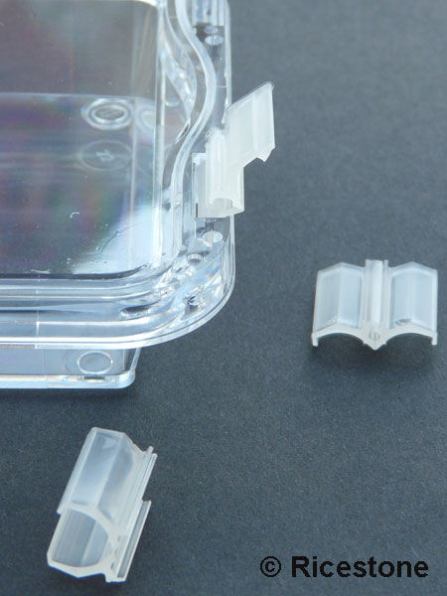 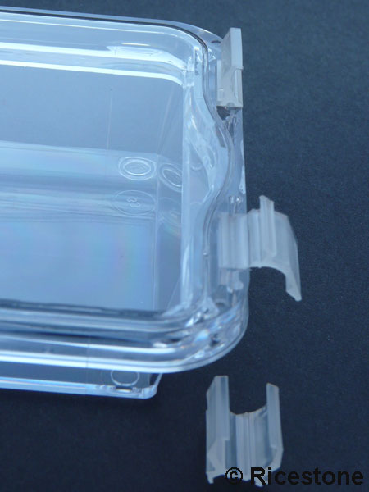 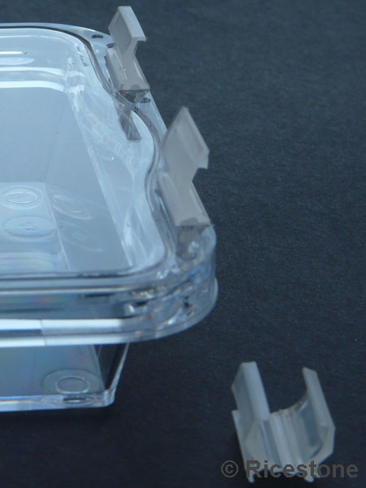
Installer l'autre demi-boite et presser du coté des charnières et entendre les "clics".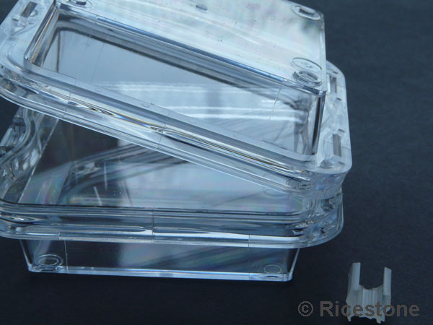 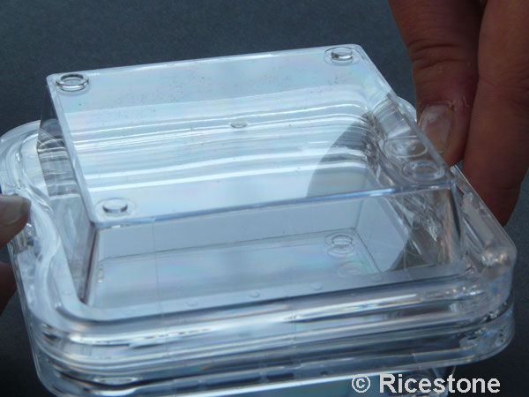
Installer le fermoir et le rentrer de force (avec tournevis, ciseau...)
